ОПИСАНИЕ КАБЕЛЬНЫХ ВВОДОВ НА EFL 7.0
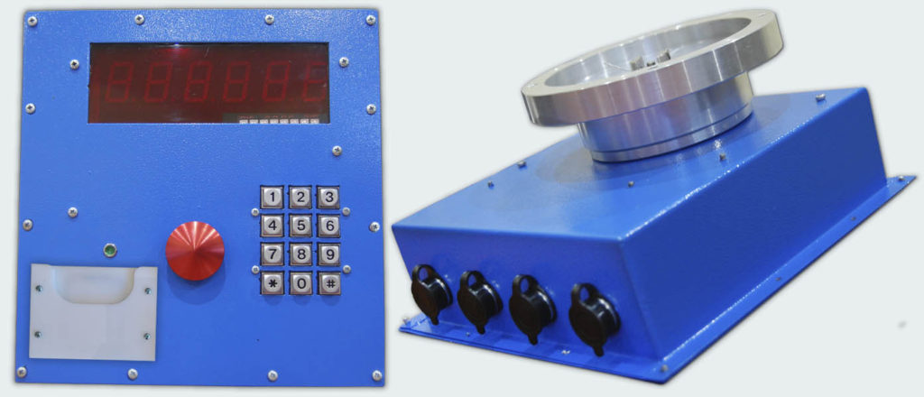
- Питание
1. Коричневый +
2. Синий GND (минус)
2. Отсечной клапан
Клапан 1(КС) - большой ход
- Черный
- Синий
Клапан 2(КО) - малый ход (пуск электронасоса)
- Желтый
- Коричневый
3. ETR – RS485 интерфейс для подключения к компьютеру
- Коричневый + Power
- Синий - GND
- Белый А
- Зеленый В
4. Подключение прибора
- Красный + Power
- Черный(Серый) - GND
- Желтый А RS485 (A) - передача информации на трекер счетчика в протоколе LLS
- Розовый В RS485 (B)
- Белый - IMP_OUT - дискретный нормированный импульсный выход(100/10/1)
- Зеленый - TR_EN - разрешение от трекера; для подключения на OUT выход ГЛОНАСС устройства.
- Синий - 1-wire - RFID метка в протоколе IBUTTON, для подключения к терминалу.

